Gli infiniti guai dei giornali in Italia
troubles

- Guarda la foto. Cosa si può vedere? Di che epoca è?

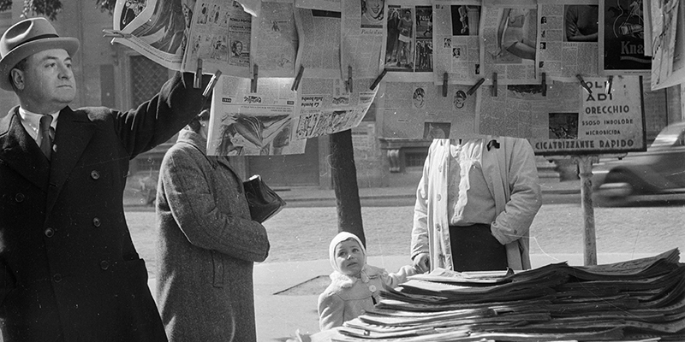
(Chris Ware/Keystone Features/Getty Images)

Glossario: l’edicola / un’edicola – newspaper stand/kiosk

l’edicolante / un edicolante - newsagent

- Leggi il brano e cerca le espressioni date sotto il testo.

I quotidiani continuano a perdere copie vendute e pubblicità, faticando a recuperare online. I problemi per gli editori dei giornali sono molti e hanno al centro un costante calo delle vendite negli ultimi 20 anni: nel 1996, per esempio, il Corriere della Sera vendeva in media 647mila copie al giorno; nel 2015 sono diventate 285mila, un calo del 56 per cento. Le cose non sono andate meglio per gli altri grandi quotidiani come Repubblica e il Sole 24 Ore. A peggiorare le cose c’è stata una progressiva riduzione negli investimenti pubblicitari, che oggi è tra le cause dei minori ricavi per i giornali: tra fine 2008 e fine 2009, il calo è stato di 232 milioni di euro per RCS, di 111 milioni per il Gruppo Repubblica-Espresso e di 57 milioni per il Gruppo 24 Ore. Negli ultimi anni i grandi gruppi non sono inoltre riusciti a compensare i minori ricavi derivanti dalle loro edizioni cartacei con quelle digitali.

Adatto da: https://www.ilpost.it/2016/10/25/crisi-giornali-pagina-99/
- Struggling to make up for it on line =
- They have at their heart =
- Things have not gone better =
- To make matters worse =
- A progressive fall in advertising revenue =
- Amongst the reasons =
- Have not managed =
- Editions on paper =

- Parliamo! In meno di 50 parole cerca di riassumere oralmente il contenuto del testo.
Scrivi 5 frasi per riassumere il testo.
1.
2.
3.
4.
5.

